附表2-1（通用）

南京邮电大学

毕业设计(论文)外文资料翻译

|  |  |
| --- | --- |
| 学 院 | 计算机学院、软件学院、网络空间安全学院 |
| 专　　业 | 数据科学与大数据技术 |
| 学生姓名 | 李郅 |
| 班级学号 | B21032121 |
| 外文出处 | Proceedings of the IEEE conference on computer vision and pattern recognition. 2016: 770-778. |

附件：1.外文资料翻译译文；2.外文原文

|  |
| --- |
| 指导教师评价：  1．翻译内容与课题的结合度： □ 优 □ 良 □ 中 □ 差  2．翻译内容的准确、流畅： □ 优 □ 良 □ 中 □ 差  3．专业词汇翻译的准确性： □ 优 □ 良 □ 中 □ 差  4．翻译字符数是否符合规定要求：□ 符合 □ 不符合  　　　　　　　　　　　　　　　　　　　　　　　指导教师签名：  　　　　　　　　　　　　　　　　　　　　　　　　　　 2022年5月13日 |

**将深度残差学习用于图像识别**

何恺明、张翔宇、任少青、孙剑

微软研究院

{kahe, v-xiangz, v-shren, jiansun}@microsoft.com

摘要——更深的神经网络更难训练。我们提出了一个残差学习框架，以简化比以往更深网络的训练。我们明确地将层重新定义为学习残差函数，而不是学习无参考函数。我们提供了全面的实证证据，表明这些残差网络更容易优化，并且可以从显著增加的深度中获得更高的精度。在ImageNet数据集上，我们评估了深度达152层的残差网络——比VGG网络[40]深8倍，但复杂度仍然较低。这些残差网络的集成在ImageNet测试集上达到了3.57%的错误率。这一结果在ILSVRC 2015分类任务中获得了第一名。我们还在CIFAR-10上进行了分析，深度为100层和1000层。表示的深度对于许多视觉识别任务至关重要。仅仅由于我们极其深的表示，我们在COCO对象检测数据集上获得了28%的相对改进。深度残差网络是我们提交给ILSVRC & COCO 2015竞赛的基础，在这些竞赛中，我们还在ImageNet检测、ImageNet定位、COCO检测和COCO分割任务中获得了第一名。这强有力的证据表明残差学习原理是通用的，我们期望它适用于其他视觉和非视觉问题。

1．介绍

深度卷积神经网络[22, 21]在图像分类[21, 49, 39]方面取得了一系列突破。深度网络自然地将低/中/高级特征[49]和分类器集成在一个端到端的多层结构中，并且通过堆叠层数（深度）可以丰富特征的“层次”。最近的证据[40, 43]表明，网络深度至关重要，在具有挑战性的ImageNet数据集[35]上的领先结果[40, 43, 12, 16]都利用了“非常深”的[40]模型，深度为16[40]到30[16]。许多其他非平凡的视觉识别任务[7, 11, 6, 32, 27]也从非常深的模型中受益匪浅。

由于深度的重要性，一个问题出现了：学习更好的网络是否像堆叠更多层一样容易？回答这个问题的一个障碍是著名的梯度消失/爆炸问题[14, 1, 8]，它从一开始就阻碍了收敛。然而，这个问题在很大程度上通过归一化初始化[23, 8, 36, 12]和中间归一化层[16]得到了解决，这使得具有数十层的网络能够通过反向传播[22]的随机梯度下降（SGD）开始收敛。

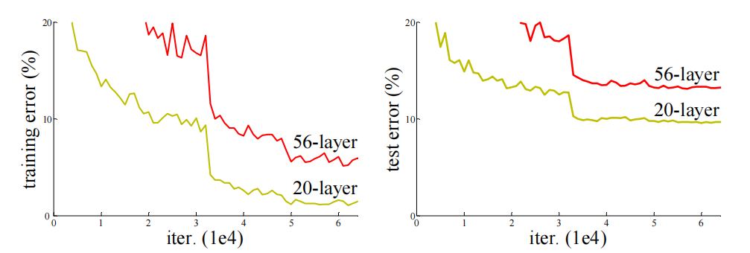

**图1.** 在具有20层和56层“普通”网络的CIFAR-10上训练错误（左）和测试错误（右）。更深的网络具有更高的训练误差，因此测试误差也更大。ImageNet上的类似现象如图4所示。

当更深的网络能够开始收敛时，暴露出一个退化问题：随着网络深度的增加，准确性会饱和（这可能并不令人惊讶），然后迅速下降。出乎意料的是，这种退化不是由过拟合引起的，向一个适当深度的模型添加更多层会导致更高的训练误差，如[10, 41]所报告，并通过我们的实验彻底验证。图1显示了一个典型的例子。

训练准确性的退化表明，并非所有系统都同样容易优化。让我们考虑一个较浅的架构及其更深的对应架构，该架构在其上添加了更多层。通过构造存在一个更深模型的解决方案：添加的层是恒等映射，其他层是从学习到的较浅模型中复制的。这个构造的解决方案的存在表明，更深的模型不应该比其较浅的对应模型产生更高的训练误差。但实验表明，我们当前手头的求解器无法找到与构造的解决方案同样好的解决方案（或无法在可行的时间内找到）。

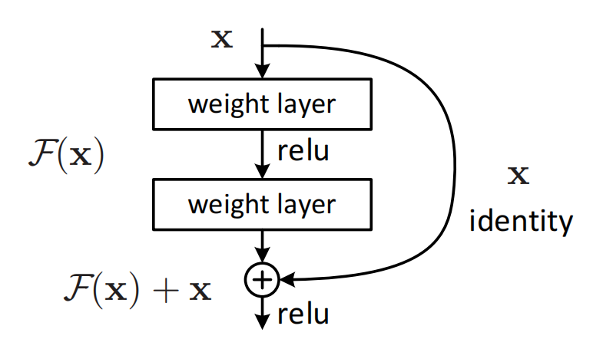

**图2:**残差学习：一个建设中的基石。

在本文中，我们通过引入一个深度残差学习框架来解决退化问题。我们明确地让这些层拟合一个残差映射，而不是希望每几个堆叠层直接拟合一个期望的基础映射。形式上，将期望的基础映射表示为H(x)，我们让堆叠的非线性层拟合另一个映射F(x) := H(x) - x。原始映射重新表述为F(x) + x。我们假设优化残差映射比优化原始的无参考映射更容易。极端情况下，如果恒等映射是最优的，那么推动残差为零比通过堆叠的非线性层拟合恒等映射更容易。

F(x) + x的表述可以通过具有“捷径连接”的前馈神经网络实现（图2）。捷径连接[2, 33, 48]是那些跳过一个或多个层的连接。在我们的情况下，捷径连接仅执行恒等映射，并且它们的输出被添加到堆叠层的输出中（图2）。恒等捷径连接既不增加额外的参数也不增加计算复杂度。整个网络仍然可以通过SGD和反向传播进行端到端训练，并且可以使用常见的库（例如Caffe[19]）轻松实现，而无需修改求解器。

我们在ImageNet[35]上进行了全面的实验，展示了退化问题并评估了我们的方法。我们展示了：1）我们的极深残差网络易于优化，但简单堆叠层的对应“普通”网络在深度增加时表现出更高的训练误差；2）我们的深度残差网络可以轻松地从显著增加的深度中获得准确性收益，产生的结果明显优于以前的网络。

类似的现象也在CIFAR-10集[20]上显示，表明优化困难和我们方法的效果不仅仅类似于特定的数据集。我们在这个数据集上展示了成功训练的超过100层的模型，并探索了超过1000层的模型。

在ImageNet分类数据集[35]上，我们通过极深的残差网络获得了出色的结果。我们的152层残差网络是ImageNet上展示的最深的网络，同时复杂度仍然低于VGG网络[40]。我们的集成在ImageNet测试集上达到了3.57%的top-5错误率，并在ILSVRC 2015分类竞赛中获得了第一名。极深的表示在其他识别任务上也具有出色的泛化性能，使我们在ILSVRC和COCO 2015竞赛中进一步赢得了ImageNet检测、ImageNet定位、COCO检测和COCO分割的第一名。这些强有力的证据表明，残差学习原理是通用的，我们期望它在其他视觉和非视觉问题中也适用。

2.相关工作

**残差表示**

在图像识别中，VLAD[18]是一种通过相对于字典的残差向量进行编码的表示，Fisher Vector[30]可以被表述为VLAD的概率版本[18]。它们都是图像检索和分类[4, 47]的强大浅层表示。对于向量量化，编码残差向量[17]被证明比编码原始向量更有效。

在低级视觉和计算机图形学中，为了解决偏微分方程（PDEs），广泛使用的多重网格方法[3]将系统重新表述为多个尺度上的子问题，每个子问题负责较粗和较细尺度之间的残差解。多重网格的替代方法是分层基预条件[44, 45]，它依赖于表示两个尺度之间残差向量的变量。已经表明[3, 44, 45]，这些求解器比不考虑残差性质的标准求解器收敛得更快。这些方法表明，良好的重新表述或预条件可以简化优化。

**捷径连接**

导致捷径连接[2, 33, 48]的实践和理论已经研究了很长时间。训练多层感知器（MLPs）的早期实践是添加一个从网络输入到输出的线性层[33, 48]。在[43, 24]中，一些中间层直接连接到辅助分类器，以解决梯度消失/爆炸问题。[38, 37, 31, 46]的论文提出了通过捷径连接实现层响应、梯度和传播误差中心化的方法。在[43]中，“inception”层由一个捷径分支和几个更深的分支组成。

与我们的工作同时，“高速公路网络”[41, 42]提出了带有门控函数[15]的捷径连接。这些门是数据依赖的，并且具有参数，与我们的恒等捷径不同，后者是无参数的。当门控捷径“关闭”（接近零）时，高速公路网络中的层表示非残差函数。相反，我们的表述总是学习残差函数；我们的恒等捷径永远不会关闭，并且所有信息总是通过，同时还需要学习额外的残差函数。此外，高速公路网络还没有证明在极深（例如，超过100层）时具有准确性收益。

3.深度残差学习

**3.1 残差学习**

让我们考虑H(x)作为一个由几个堆叠层（不一定是整个网络）拟合的基础映射，x表示这些层中第一层的输入。如果假设多个非线性层可以渐近地近似复杂函数2，那么等价于假设它们可以渐近地近似残差函数，即H(x) - x（假设输入和输出的维度相同）。因此，我们不是期望堆叠层近似H(x)，而是明确地让这些层近似一个残差函数F(x) := H(x) - x。原始函数因此变为F(x) + x。尽管两种形式都应该能够渐近地近似期望的函数（如假设的那样），但学习的难易程度可能不同。

这种重新表述是受到关于退化问题的反直觉现象的启发（图1，左）。正如我们在引言中讨论的，如果添加的层可以构造为恒等映射，那么更深的模型的训练误差不应该大于其较浅的对应模型。退化问题表明，求解器可能难以通过多个非线性层近似恒等映射。有了残差学习的重新表述，如果恒等映射是最优的，求解器可能只需将多个非线性层的权重推向零以接近恒等映射。

在实际情况中，恒等映射不太可能是最优的，但我们的重新表述可能有助于预条件问题。如果最优函数更接近恒等映射而不是零映射，那么求解器找到相对于恒等映射的扰动应该比将函数作为新的函数学习更容易。我们通过实验（图7）表明，学习到的残差函数通常具有较小的响应，表明恒等映射提供了合理的预条件。

**3.2 通过捷径实现恒等映射**

我们将残差学习应用于每几个堆叠层。一个构建块如图2所示。形式上，在本文中我们考虑一个定义为：

y = F(x, {Wi}) + x. (1)

这里x和y是所考虑层的输入和输出向量。函数F(x, {Wi})表示要学习的残差映射。对于图2中的例子，它有两层，F = W2σ(W1x)，其中σ表示ReLU[29]，为了简化符号，省略了偏置。操作F + x通过捷径连接和逐元素加法执行。我们在加法后采用第二个非线性（即，σ(y)，见图2）。

捷径连接在方程（1）中既不引入额外的参数也不增加计算复杂度。这不仅在实践中很有吸引力，而且在我们比较普通和残差网络时也很重要。我们可以公平地比较同时具有相同参数数量、深度、宽度和计算成本（除了可以忽略的逐元素加法）的普通/残差网络。

在方程（1）中x和F的维度必须相等。如果情况并非如此（例如，当改变输入/输出通道时），我们可以通过捷径连接执行线性投影Ws来匹配维度： y = F(x, {Wi}) + Wsx. (2)

我们也可以在方程（1）中使用方阵Ws。但我们将通过实验表明，恒等映射足以解决退化问题，并且是经济的，因此Ws仅在匹配维度时使用。

残差函数F的形式是灵活的。本文中的实验涉及具有两层或三层的函数F（图5），但也可能有更多层。但如果F只有一层，方程（1）类似于线性层：y = W1x + x，我们没有观察到这种优势。

我们还注意到，尽管上述符号是关于全连接层的简化，但它们适用于卷积层。函数F(x, {Wi})可以表示多个卷积层。逐元素加法是在两个特征图上按通道执行的。

**3.3 网络架构**

我们测试了各种普通/残差网络，并观察到了一致的现象。为了提供讨论的实例，我们描述了两个ImageNet模型。

**普通网络**

我们的普通基线（图3，中间）主要受到VGG网络[40]（图3，左）的启发。卷积层大多有3×3滤波器，并遵循两个简单的设计规则：（i）对于相同输出特征图大小的层，具有相同数量的滤波器；（ii）如果特征图大小减半，则滤波器数量加倍，以保持每层的时间复杂度。我们通过具有2步长的卷积层直接执行下采样。网络以全局平均池化层和具有softmax的1000路全连接层结束。图3（中间）中的总加权层数为34。

值得注意的是，我们的模型比VGG网络[40]（图3，左）具有更少的滤波器和更低的复杂度。我们的34层基线具有36亿次FLOPs（乘加），仅为VGG-19（196亿次FLOPs）的18%。

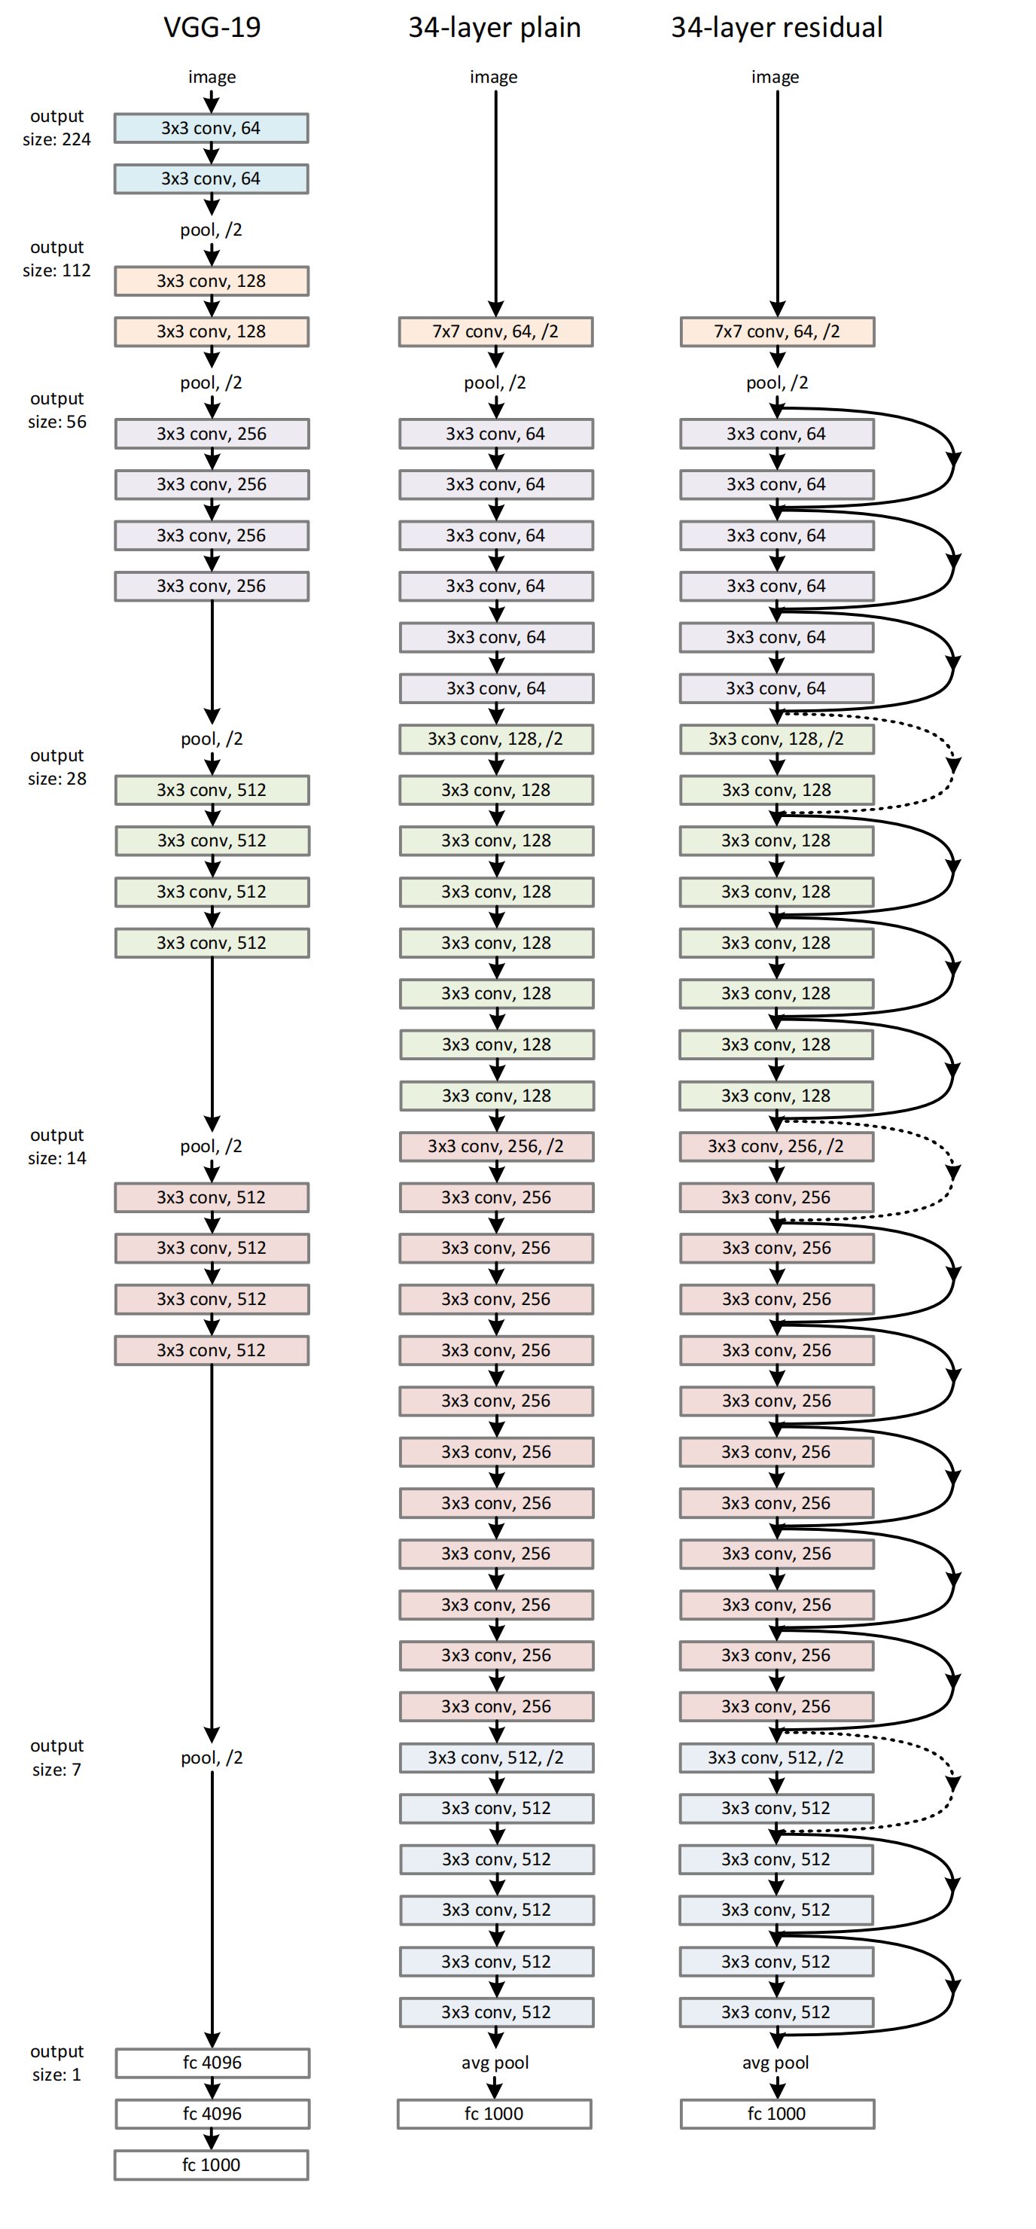

**图3。**ImageNet的网络架构示例。**左：**VGG-19模型[40]（196亿FLOP）作为参考。Mid-dle：一个具有34个参数层（36亿FLOP）的普通网络。**右：**一个具有34个参数层（36亿FLOP）的残差网络。虚线快捷键增加了尺寸。表1显示了更多细节和其他变体。

**残差网络**

基于上述普通网络，我们插入捷径连接（图3，右），将网络转变为对应的残差版本。当输入和输出维度相同时，可以直接使用恒等捷径（方程（1））（图3中的实线捷径）。当维度增加时（图3中的虚线捷径），我们考虑两种选项：（A）捷径仍然执行恒等映射，对于增加的维度添加额外的零项。此选项不引入额外参数；（B）使用方程（2）中的投影捷径来匹配维度（通过1×1卷积完成）。对于这两种选项，当捷径跨越两个大小的特征图时，它们以2的步长执行。

**3.4 实现**

我们的ImageNet实现遵循[21, 40]中的实践。图像的较短边在[256, 480]范围内随机采样进行尺度增强[40]。从图像或其水平翻转中随机采样一个224×224的裁剪，并减去每个像素的平均值[21]。使用[21]中的标准颜色增强。我们在每个卷积后和激活前采用批量归一化（BN）[16]，遵循[16]。我们按照[12]中的方式初始化权重，并从头开始训练所有普通/残差网络。我们使用256的小批量SGD。学习率从0.1开始，并在错误率平稳时除以10，并且模型训练最多60×10^4次迭代。我们使用0.0001的权重衰减和0.9的动量。我们不使用dropout[13]，遵循[16]中的实践。

在测试中，为了比较研究，我们采用标准的10裁剪测试[21]。为了获得最佳结果，我们采用[40, 12]中的全卷积形式，并在多个尺度上平均分数（图像被调整大小，使得较短边在{224, 256, 384, 480, 640}中）。

4.实验

**4.1 ImageNet分类**

我们在ImageNet 2012分类数据集[35]上评估我们的方法，该数据集包含1000个类别。模型在128万张训练图像上进行训练，并在50k验证图像上进行评估。我们还在100k测试图像上获得了最终结果，由测试服务器报告。我们评估top-1和top-5错误率。

**普通网络。**

我们首先评估18层和34层的普通网络。图3（中间）显示了34层普通网络。18层普通网络形式类似。表1提供了详细的架构。

7表2中的结果表明，更深的34层普通网络比更浅的18层普通网络具有更高的验证错误率。为了揭示原因，在图4（左）中，我们比较了它们在训练过程中的训练/验证错误率。我们观察到了退化问题——34层普通网络在整个训练过程中始终具有更高的训练错误率，尽管18层普通网络的解空间是34层普通网络解空间的子空间。

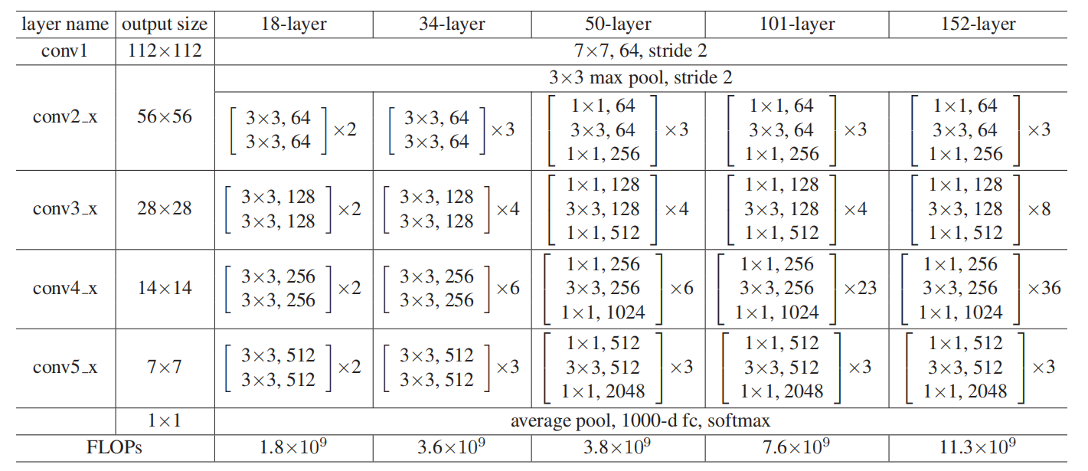

**表1。**ImageNet的架构。构建块显示在括号中（另见图5），其中堆叠了块的数量。下采样由conv3 1、conv4 1和conv5 1执行，步幅为2。

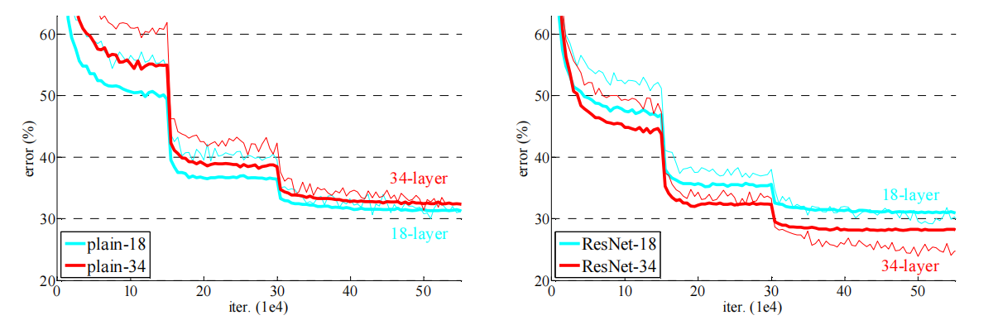

**图4**。ImageNet上的培训。细曲线表示训练误差，粗曲线表示中心作物的验证误差。左：18层和34层的平面网络。右图：18层和34层的ResNets。在这个图中，与普通网络相比，残差网络没有额外的参数。

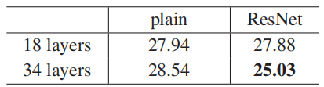

**表2**。ImageNet验证中的前1个错误（%，10个作物测试）。与普通的对应物相比，这里的ResNets没有额外的参数。图4显示了培训程序。

我们论证这种优化困难不太可能是由梯度消失引起的。这些普通网络是用BN[16]训练的，这确保了前向传播信号具有非零方差。我们还验证了反向传播的梯度在BN下表现出健康的范数。因此，前向和反向信号都不会消失。事实上，34层普通网络仍然能够实现有竞争力的准确性（表3），表明求解器在某种程度上是有效的。我们推测深度普通网络可能具有指数级低的收敛率，这影响了训练错误率的降低。这种优化困难的原因将在未来研究。

**残差网络。**

接下来我们评估18层和34层的残差网络（ResNets）。基线架构与上述普通网络相同，只是在每对3×3滤波器之间添加了一个捷径连接，如图3（右）所示。在第一次比较（表2和图4右）中，我们对所有捷径使用恒等映射，并对增加维度使用零填充（选项A）。因此，它们与普通对应网络相比没有额外参数。

从表2和图4中我们可以得出三个主要观察结果。首先，残差学习的情况发生了逆转——34层ResNet优于18层ResNet（提高了2.8%）。更重要的是，34层ResNet表现出显著较低的训练错误率，并且可以推广到验证数据。这表明退化问题在这种设置中得到了很好的解决，并且我们成功地从增加的深度中获得了准确性收益。

其次，与普通对应网络相比，34层模型将top-1错误率降低了3.5%（表2），这是由于成功降低了训练错误率（图4右与左）。这一比较验证了残差学习在极深系统中的有效性。

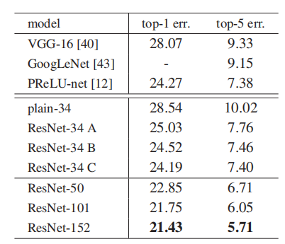

**表3。**ImageNet验证的错误率（%，10次作物测试）。VGG-16基于我们的测试。ResNet-50/101/152属于选项B，仅使用投影来增加维度。

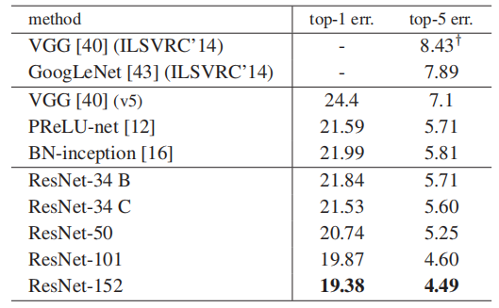

**表4。**ImageNet验证集上单个模型结果的错误率（%）（测试集上报告的†除外）。

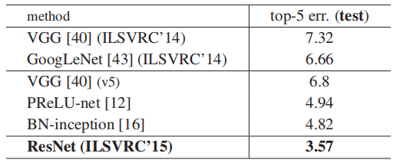

**表5。**集合的错误率（%）。前5个错误位于ImageNet的测试集上，由测试服务器报告。

最后，我们还注意到18层普通/残差网络的准确性相当（表2），但18层ResNet收敛更快（图4右与左）。当网络“不是过深”（这里为18层）时，当前的SGD求解器仍然能够为普通网络找到好的解决方案。在这种情况下，ResNet通过在早期阶段提供更快的收敛来简化优化。

**恒等与投影捷径。**

我们已经表明，无参数的恒等捷径有助于训练。接下来我们研究投影捷径（方程（2））。在表3中，我们比较了三种选项：（A）对于增加维度使用零填充捷径，并且所有捷径都是无参数的（与表2和图4右相同）；（B）对于增加维度使用投影捷径，其他捷径是恒等的；（C）所有捷径都是投影。

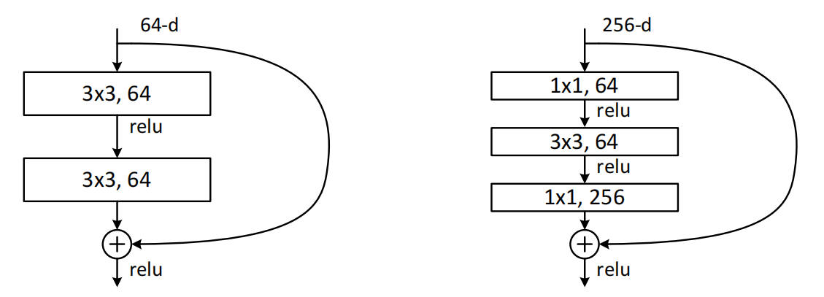

**图5。**ImageNet的更深的残差函数F。左图：ResNet-34的构建块（在56×56特征图上），如图3所示。右：ResNet-50/101/152的“瓶颈”构建块。

表3表明，所有三个选项都比普通对应网络明显更好。B略优于A。我们认为这是因为A中填充零的维度实际上没有残差学习。C略优于B，我们将此归因于许多（十三个）投影捷径引入的额外参数。但A/B/C之间的微小差异表明，投影捷径对于解决退化问题并非必不可少。因此，我们在本文的其余部分不使用选项C，以减少内存/时间复杂度和模型大小。对于下面介绍的瓶颈架构，恒等捷径特别重要，因为它不会增加复杂度。

**更深的瓶颈架构。**

接下来我们描述我们为ImageNet设计的更深的网络。由于我们能够承受的训练时间的考虑，我们将构建块修改为瓶颈设计4。对于每个残差函数F，我们使用3层堆叠而不是2层（图5）。这三层是1×1、3×3和1×1卷积，其中1×1层负责减少然后增加（恢复）维度，使3×3层成为一个具有较小输入/输出维度的瓶颈。图5显示了一个例子，其中两种设计具有相似的时间复杂度。

对于瓶颈架构，无参数的恒等捷径特别重要。如果图5（右）中的恒等捷径被投影替换，可以证明时间复杂度和模型大小将翻倍，因为捷径连接到两个高维端。因此，恒等捷径导致瓶颈设计的更高效模型。

**50层ResNet：**

我们将34层网络中的每个2层块替换为这种3层瓶颈块，得到一个50层的ResNet（表1）。我们使用选项B来增加维度。这个模型具有38亿次FLOPs。

**101层和152层ResNets：**

我们通过使用更多的3层块来构建101层和152层的ResNets（表1）。值得注意的是，尽管深度显著增加，152层的ResNet（113亿次FLOPs）仍然比VGG-16/19网络（153/196亿次FLOPs）具有更低的复杂度。

50/101/152层的ResNets比34层的网络在相当大的程度上更准确（表3和4）。我们没有观察到退化问题，因此从显著增加的深度中获得了显著的准确性收益。深度的好处在所有评估指标中都有体现（表3和4）。

**与最新方法的比较。**

在表4中，我们与以前最好的单模型结果进行了比较。我们的基线34层ResNets已经实现了非常有竞争力的准确性。我们的152层ResNet具有4.49%的单模型top-5验证错误率。这一单模型结果超过了所有以前的集成结果（表5）。我们将六个不同深度的模型组合成一个集成（提交时只有两个152层的）。这导致在测试集上3.57%的top-5错误率（表5）。这个条目在ILSVRC 2015中获得了第一名。

**4.2 CIFAR-10和分析**

我们在CIFAR-10数据集[20]上进行了更多的研究，该数据集包含10个类别的50k训练图像和10k测试图像。我们在训练集上进行训练并在测试集上进行评估。我们的关注点是极深网络的行为，而不是推动最新结果，因此我们故意使用简单的架构，如下所示。

普通/残差架构遵循图3（中间/右）的形式。网络输入是32×32图像，减去了每个像素的平均值。第一层是3×3卷积。然后我们在{32, 16, 8}大小的特征图上使用6n层3×3卷积的堆叠，每个特征图大小有2n层。滤波器的数量分别是{16, 32, 64}。通过步长为2的卷积进行下采样。网络以全局平均池化、10路全连接层和softmax结束。总共有6n+2层加权层。下表总结了架构：

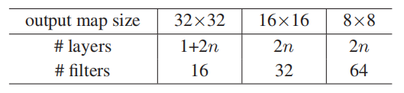

当使用捷径连接时，它们连接到3×3层的对（总共3n个捷径）。在这个数据集上，我们总是使用恒等捷径（即，选项A），因此我们的残差模型与普通对应模型具有完全相同的深度、宽度和参数数量。

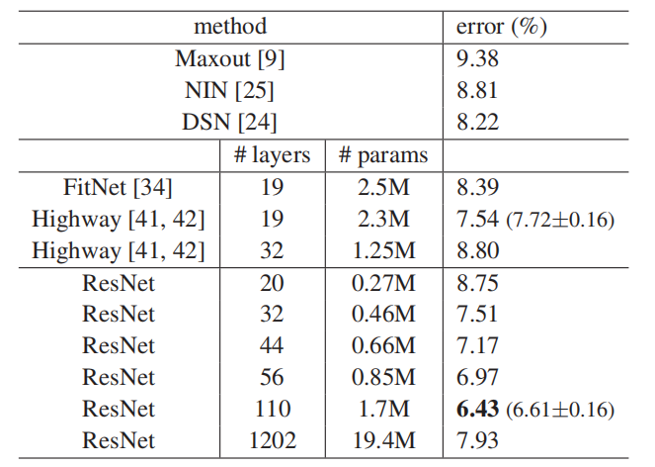

**表6。**CIFAR-10测试集上的分类错误。所有的方法都有数据增强。对于ResNet-110，我们运行5次并显示“最佳（均值±标准差）”，如[42]所示。

我们使用0.0001的权重衰减和0.9的动量，并采用[12]中的权重初始化和BN[16]，但不使用dropout。这些模型在两个GPU上以128的小批量进行训练。我们从0.1的学习率开始，在32k和48k次迭代时将其除以10，并在64k次迭代时终止训练，这是在45k/5k训练/验证分割上确定的。我们遵循[24]中的简单数据增强进行训练：在每侧填充4个像素，并从填充的图像或其水平翻转中随机采样一个32×32的裁剪。对于测试，我们只评估原始32×32图像的单视图。

我们比较n = {3, 5, 7, 9}，导致20、32、44和56层网络。图6（左）显示了普通网络的行为。深度普通网络随着深度的增加而遭受困扰，并且在更深时表现出更高的训练错误率。这种现象与ImageNet（图4，左）和MNIST（见[41]）上的现象相似，表明这种优化困难是一个基本问题。

图6（中）显示了ResNets的行为。也类似于ImageNet案例（图4，右），我们的ResNets成功地克服了优化困难，并在深度增加时表现出准确性收益。

我们进一步探索了n = 18，导致一个110层的ResNet。在这种情况下，我们发现初始学习率0.1略大，无法开始收敛5。因此，我们使用0.01来预热训练，直到训练错误率低于80%（大约400次迭代），然后回到0.1并继续训练。其余的学习计划与之前相同。这个110层的网络收敛得很好（图6，中）。它比其他深度和薄的网络（如FitNet[34]和Highway[41]）具有更少的参数，但处于最新结果之列（6.43%，表6）。

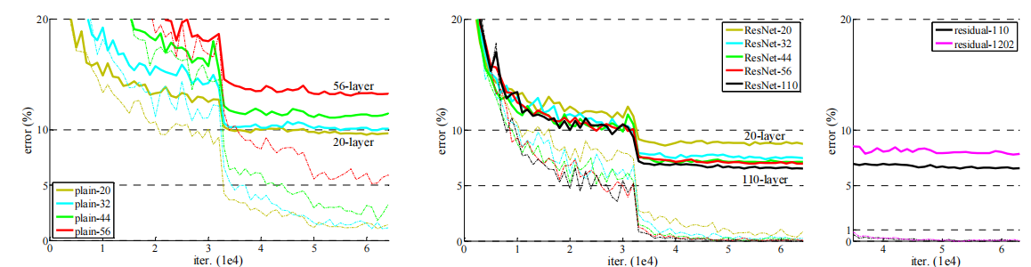

**图6。**CIFAR-10培训。虚线表示训练错误，粗线表示测试错误。左：普通网络。plain-110的误差高于60%，未显示。中间：ResNets。右：110层和1202层的ResNets。

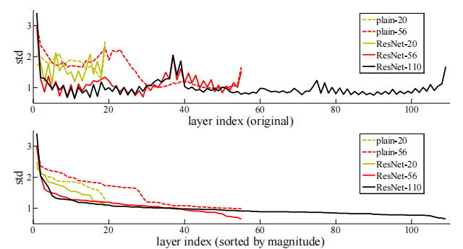

**图7。**CIFAR-10上层响应的标准偏差（std）。响应是BN之后和非线性之前每个3×3层的输出。顶部：图层按原始顺序显示。底部：答案按降序排列。

**层响应分析。**

图7显示了层响应的标准差（std）。响应是每个3×3层的输出，在BN之后和非线性（ReLU/addition）之前。对于ResNets，这一分析揭示了残差函数的响应强度。图7表明，ResNets通常比普通对应网络具有更小的响应。这些结果支持我们基本动机（第3.1节），即残差函数可能通常比非残差函数更接近零。我们还注意到，更深的ResNet具有更小的响应幅度，如ResNet-20、56和110之间的比较所示（图7）。当有更多的层时，ResNet的单个层倾向于较少地修改信号。

**探索超过1000层。**

我们探索了一个超过1000层的极具攻击性的深模型。我们设置n = 200，导致一个1202层的网络，如上所述进行训练。我们的方法没有优化困难，这个103层的网络能够实现<0.1%的训练错误率（图6，右）。其测试错误率仍然相当不错（7.93%，表6）。

但对于这种极具攻击性的深模型仍然存在开放性问题。这个1202层网络的测试结果比我们的110层网络差，尽管两者都有类似的训练错误率。我们认为这是由于过拟合。1202层网络可能对于这个小数据集来说不必要地大（19.4M）。应用了强正则化，如maxout[9]或dropout[13]，以获得这个数据集上的最佳结果（[9, 25, 24, 34]）。在本文中，我们没有使用maxout/dropout，只是简单地通过设计深度和薄架构来施加正则化，而不分散对优化困难的关注。但与更强的正则化结合可能会改善结果，我们将在未来研究。

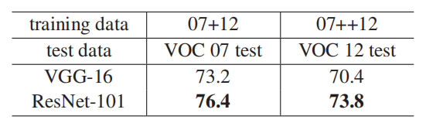

**表7。**使用基线Faster R-CNN对PASCAL VOC 2007/2012测试集进行对象检测mAP（%）。更好的结果请参见附录。

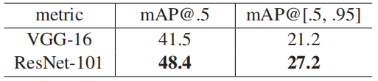

**表8。**使用基线Faster R-CNN对COCO验证集进行对象检测mAP（%）。更好的结果请参见附录。

**4.3 PASCAL和MS COCO上的目标检测**

我们的方法在其他识别任务上具有良好的泛化性能。表7和8显示了在PASCAL VOC 2007和2012[5]以及COCO[26]上的目标检测基线结果。我们采用Faster R-CNN[32]作为检测方法。这里我们感兴趣的是用ResNet-101替换VGG-16[40]所带来的改进。使用两个模型的检测实现（见附录）是相同的，因此收益只能归因于更好的网络。最值得注意的是，在具有挑战性的COCO数据集上，我们获得了6.0%的COCO标准指标（mAP@[.5, .95]）的增加，这是一个28%的相对改进。这一收益仅仅是由于学习到的表示。

基于深度残差网络，我们在ILSVRC和COCO 2015竞赛的几个赛道中获得了第一名：ImageNet检测、ImageNet定位、COCO检测和COCO分割。细节在附录中。

参考文献

[1] Y. Bengio, P. Simard, and P. Frasconi. Learning long-term dependencies with gradient descent is difficult. IEEE Transactions on Neural Networks, 5(2):157–166, 1994.

[2] C. M. Bishop. Neural networks for pattern recognition. Oxford university press, 1995.

[3] W. L. Briggs, S. F. McCormick, et al. A Multigrid Tutorial. Siam, 2000.

[4] K. Chatfield, V. Lempitsky, A. Vedaldi, and A. Zisserman. The devil is in the details: an evaluation of recent feature encoding methods. In BMVC, 2011.

[5] M. Everingham, L. Van Gool, C. K. Williams, J. Winn, and A. Zis serman. The Pascal Visual Object Classes (VOC) Challenge. IJCV, pages 303–338, 2010.

[6] R. Girshick. Fast R-CNN. In ICCV, 2015.

[7] R. Girshick, J. Donahue, T. Darrell, and J. Malik. Rich feature hierarchies for accurate object detection and semantic segmentation. In CVPR, 2014.

[8] X. Glorot and Y. Bengio. Understanding the difficulty of training deep feedforward neural networks. In AISTATS, 2010.

[9] I. J. Goodfellow, D. Warde-Farley, M. Mirza, A. Courville, and Y. Bengio. Maxout networks. arXiv:1302.4389, 2013.

[10] K. He and J. Sun. Convolutional neural networks at constrained time cost. In CVPR, 2015.

[11] K. He, X. Zhang, S. Ren, and J. Sun. Spatial pyramid pooling in deep convolutional networks for visual recognition. In ECCV, 2014.

[12] K. He, X. Zhang, S. Ren, and J. Sun. Delving deep into rectifiers: Surpassing human-level performance on imagenet classification. In ICCV, 2015.

[13] G. E. Hinton, N. Srivastava, A. Krizhevsky, I. Sutskever, and R. R. Salakhutdinov. Improving neural networks by preventing coadaptation of feature detectors. arXiv:1207.0580, 2012.

[14] S. Hochreiter. Untersuchungen zu dynamischen neuronalen netzen. Diploma thesis, TU Munich, 1991.

[15] S. Hochreiter and J. Schmidhuber. Long short-term memory. Neural computation, 9(8):1735–1780, 1997.

[16] S. Ioffe and C. Szegedy. Batch normalization: Accelerating deep network training by reducing internal covariate shift. In ICML, 2015.

[17] H. Jegou, M. Douze, and C. Schmid. Product quantization for nearest neighbor search. TPAMI, 33, 2011.

[18] H. Jegou, F. Perronnin, M. Douze, J. Sanchez, P. Perez, and C. Schmid. Aggregating local image descriptors into compact codes. TPAMI, 2012.

[19] Y. Jia, E. Shelhamer, J. Donahue, S. Karayev, J. Long, R. Girshick, S. Guadarrama, and T. Darrell. Caffe: Convolutional architecture for fast feature embedding. arXiv:1408.5093, 2014.

[20] A. Krizhevsky. Learning multiple layers of features from tiny images. Tech Report, 2009.

[21] A. Krizhevsky, I. Sutskever, and G. Hinton. Imagenet classification with deep convolutional neural networks. In NIPS, 2012.

[22] Y. LeCun, B. Boser, J. S. Denker, D. Henderson, R. E. Howard, W. Hubbard, and L. D. Jackel. Backpropagation applied to handwritten zip code recognition. Neural computation, 1989.

[23] Y. LeCun, L. Bottou, G. B. Orr, and K.-R. Muller. Efficient backprop. In Neural Networks: Tricks of the Trade, pages 9–50. Springer, 1998.

[24] C.-Y. Lee, S. Xie, P. Gallagher, Z. Zhang, and Z. Tu. Deeplysupervised nets. arXiv:1409.5185, 2014.

[25] M. Lin, Q. Chen, and S. Yan. Network in network. arXiv:1312.4400, 2013.

[26] T.-Y. Lin, M. Maire, S. Belongie, J. Hays, P. Perona, D. Ramanan, P. Dollar, and C. L. Zitnick. Microsoft COCO: Common objects in ´ context. In ECCV. 2014.

[27] J. Long, E. Shelhamer, and T. Darrell. Fully convolutional networks for semantic segmentation. In CVPR, 2015.

[28] G. Montufar, R. Pascanu, K. Cho, and Y. Bengio. On the number of ´ linear regions of deep neural networks. In NIPS, 2014.

[29] V. Nair and G. E. Hinton. Rectified linear units improve restricted boltzmann machines. In ICML, 2010.

[30] F. Perronnin and C. Dance. Fisher kernels on visual vocabularies for image categorization. In CVPR, 2007.

[31] T. Raiko, H. Valpola, and Y. LeCun. Deep learning made easier by linear transformations in perceptrons. In AISTATS, 2012.

[32] S. Ren, K. He, R. Girshick, and J. Sun. Faster R-CNN: Towards real-time object detection with region proposal networks. In NIPS, 2015.

[33] B. D. Ripley. Pattern recognition and neural networks. Cambridge university press, 1996.

[34] A. Romero, N. Ballas, S. E. Kahou, A. Chassang, C. Gatta, and Y. Bengio. Fitnets: Hints for thin deep nets. In ICLR, 2015.

[35] O. Russakovsky, J. Deng, H. Su, J. Krause, S. Satheesh, S. Ma, Z. Huang, A. Karpathy, A. Khosla, M. Bernstein, et al. Imagenet large scale visual recognition challenge. arXiv:1409.0575, 2014.

[36] A. M. Saxe, J. L. McClelland, and S. Ganguli. Exact solutions to the nonlinear dynamics of learning in deep linear neural networks. arXiv:1312.6120, 2013.

[37] N. N. Schraudolph. Accelerated gradient descent by factor-centering decomposition. Technical report, 1998.

[38] N. N. Schraudolph. Centering neural network gradient factors. In Neural Networks: Tricks of the Trade, pages 207–226. Springer, 1998.

[39] P. Sermanet, D. Eigen, X. Zhang, M. Mathieu, R. Fergus, and Y. LeCun. Overfeat: Integrated recognition, localization and detection using convolutional networks. In ICLR, 2014.

[40] K. Simonyan and A. Zisserman. Very deep convolutional networks for large-scale image recognition. In ICLR, 2015.

[41] R. K. Srivastava, K. Greff, and J. Schmidhuber. Highway networks. arXiv:1505.00387, 2015.

[42] R. K. Srivastava, K. Greff, and J. Schmidhuber. Training very deep networks. 1507.06228, 2015.

[43] C. Szegedy, W. Liu, Y. Jia, P. Sermanet, S. Reed, D. Anguelov, D. Erhan, V. Vanhoucke, and A. Rabinovich. Going deeper with convolutions. In CVPR, 2015.

[44] R. Szeliski. Fast surface interpolation using hierarchical basis functions. TPAMI, 1990.

[45] R. Szeliski. Locally adapted hierarchical basis preconditioning. In SIGGRAPH, 2006.

[46] T. Vatanen, T. Raiko, H. Valpola, and Y. LeCun. Pushing stochastic gradient towards second-order methods–backpropagation learning with transformations in nonlinearities. In Neural Information Processing, 2013.

[47] A. Vedaldi and B. Fulkerson. VLFeat: An open and portable library of computer vision algorithms, 2008.

[48] W. Venables and B. Ripley. Modern applied statistics wi1999.

[49] M. D. Zeiler and R. Fergus. Visualizing and understanding convolutional neural networks. In ECCV, 2014.